Муниципальное бюджетное дошкольное образовательное учреждение «Староутямышевский детский сад «Чишмякай»
Черемшанского муниципального района Республики Татарстан

Тематическая папка - лепбук
«Азбука дорожного движения»

Автор работы:
Садретдинова Ландыш Хасановна
воспитатель

Лэпбук по ПДД для детей дошкольного возраста.
Дидактическое пособие Лэпбук «Азбука дорожного движения» представляет собой две картонные папки, соединенных между собой. Обклеена со всех сторон самоклеющейся пленкой. На страницах папки имеются различные кармашки, карточки, в которых собрана информация по теме.
Цель: совершенствование знаний детей о правилах дорожного движения через игровую деятельность.
Задачи:
Речевое развитие:
- владение речью как средством общения.
- обогащение активного словаря.
- развитие связной, грамматически правильной речи.
- активизировать и развивать словарь по теме,
- закреплять названия дорожных знаков,
Познавательное развитие:
- развитие интересов детей, любознательности и познавательной мотивации.
- формирование познавательных действий.
- закреплять знания детей о правилах дорожного движения,
- закреплять правила поведения на дорогах,
Социально-коммуникативное развитие:
- формирование готовности к совместной деятельности.
- формирование основ безопасности на улице.
В лепбуке собраны материалы о ПДД для развивающих занятий с детьми дошкольного возраста.
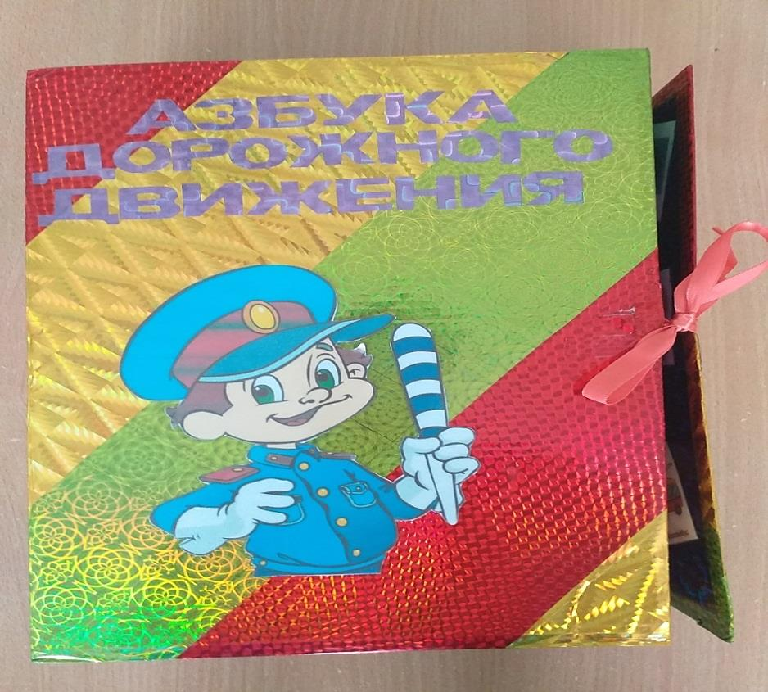

В него входит 13 развивающих заданий:
1. Кармашек «Ребусы»
2. Кармашек «Автобренд»
3. Игра «Найди 10 различий»
4. Кармашек «Пазлы «Дорожные знаки»
5.Кармашек «Подвижные игры»
6. Кармашек «Лабиринты»
7. Игра «Почени светофор»
8. Кармашек раскраски «Дорожные знаки»
9. «Советы светофора»
10. Кармашек «Найди нарушителя»
11. Кармашек «Физминутки»
12. Кармашек «Викторина»
13. Игра ходилка
- Дидактическая игра «Ребусы»
Данный раздел представляет кармашек, в котором лежат карточки с ребусами на тему «ПДД»
Цель: создать условия для активизации мыслительной и познавательной деятельности учащихся в процессе изучения материала по теме «ПДД» через решение ребусов.
Задание: разгадай ребус и назови правильный ответ.
- Дидактическая игра «Найди отличия»
Цель этой игры- продолжать развивать умение сравнивать предметы, устанавливать их сходство и различие (чем эти предметы похожи и чем отличаются и т. д.).
Материалы: картинки с отличиями
Ход игры: Взрослый показывает ребёнку иллюстрацию и предлагает её рассмотреть, описать, затем предлагает рассмотреть вторую часть иллюстрации. При рассматривании второй части иллюстрации предлагает ребёнку найти отличия и определить, чем они отличаются

- Автобренд
Данный раздел представляет кармашек, в котором лежат карточки с марками машин.
Цель: Развитие сообразительности, зрительного внимания, Расширение словаря, развитие грамматически правильной связной речи.

- Пазлы «Дорожные знаки»
Данный раздел представляет кармашек, в котором лежат карточки с марками машин.
Цель: Развитие сообразительности, зрительного внимания, Расширение словаря, развитие грамматически правильной связной речи.
- Подвижные игры по ПДД.
Данный раздел представляет собой кармашек с подборкой подвижных игр по ПДД (карточки меняются по возрастам).

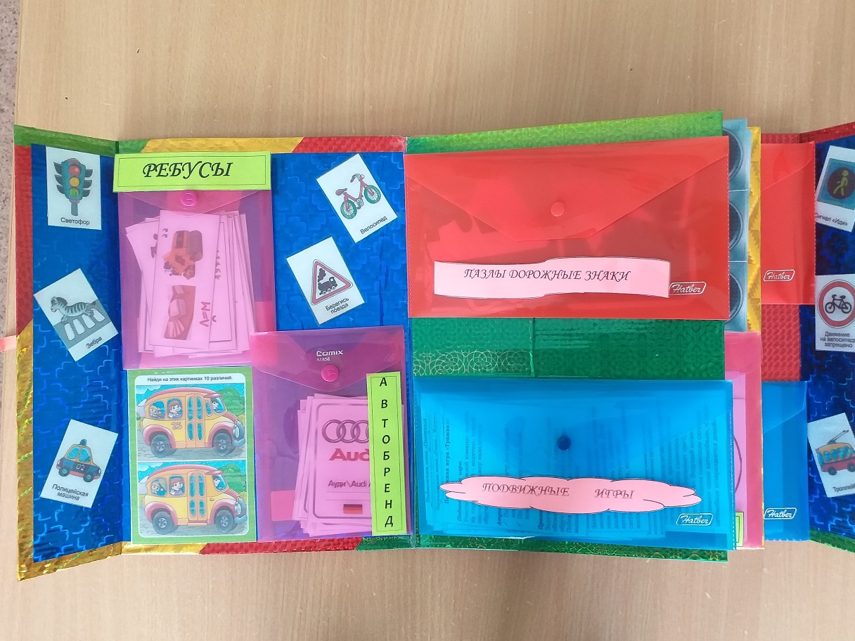

- «Лабиринты»
Цель: Развивать зрительное внимание, мелкую моторику рук, смекалку, быстроту мышления, речевую активность.

- Дидактическая игра «Почени светофор»
Цель: закреплять знания детей о сигналах светофора.
Материал: шаблон светофора,пробки из бутылки красного, желтого, зеленого цвета.
Ход игры: Воспитатель объясняет детям, что светофор сломался, необходимо поченить светофор (правильно собрать по цвету). Дети накладывают круги на готовый шаблон светофора.
- Советы светофора
Данный раздел представляет собой макет светофора –советами от светофора.
- Раскрась дорожные знаки .
Данный раздел представляет раскраски с изображением знаков ПДД.
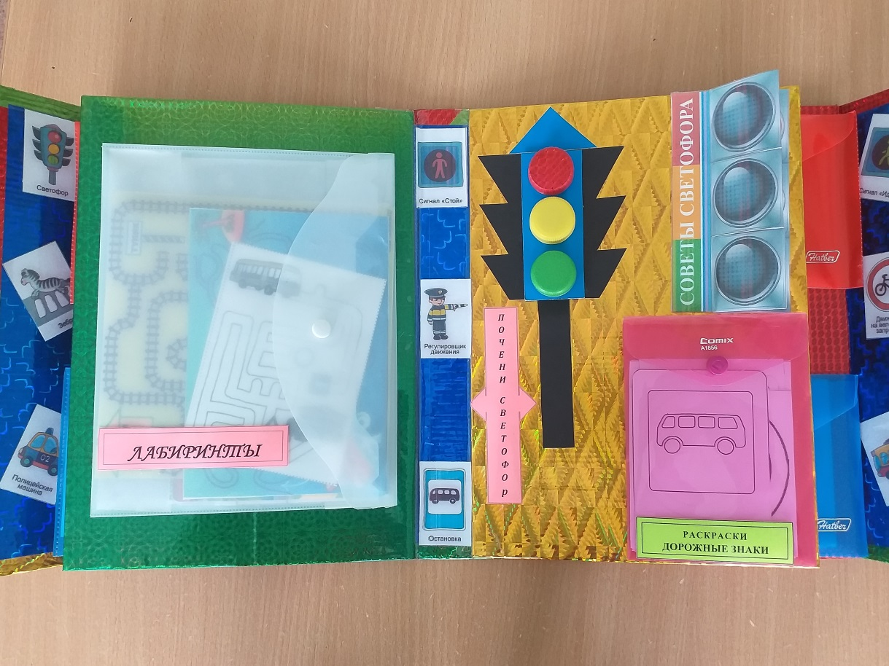

- Найди нарушителя

Данный раздел представляет кармашек, в котором лежат карточки с правильным и неправильным поведением детей (ситуациями) на дороге, на улице и в транспорте
Цель: Формировать у детей представления и ответственное отношение к тому, что можно и нельзя на улице, дороге и в транспорте.
- Физминутки по ПДД.
Данный раздел представляет кармашек, в котором лежат карточки с физминутками. Физминутки меняются по возрастным группам.
Цель: активно изменить деятельность детей и взрослых, и этим ослабить наступающее утомление, а затем снова переключить ребенка и себя на продолжение занятий.
- Викторина.
Данный раздел представляет кармашек, в котором подобраны веселые вопросы по ПДД (викторины). Этот кармашек постоянно обновляется новыми викторинами.
Цель: уточнить представления о транспорте и правилах дорожного движения; активизировать процессы мышления, внимания и речи детей; воспитывать сообразительность и находчивость.

Ход игры: Воспитатель задает вопросы детям. Кто из детей знает правильный ответ, поднимает руку. Кто первым ответит правильно, получает фишку. Выигрывает тот, кто получил больше фишек за правильные ответы.
Вопросы:
- Сколько колес у легкового автомобиля? (4)
- Сколько человек могут ехать на одном велосипеде? (1)
- Кто ходит по тротуару? (пешеход)
- Кто управляет автомобилем? (Водитель)
- Как называется место пересечения двух дорог? (Перекресток)
- Для чего нужна проезжая часть? (Для движения транспорта)
- По какой стороне проезжей части движется транспорт? (По правой)
- Что может произойти, если пешеход или водитель нарушил правила дорожного движения? (Авария или ДТП)
- Какой свет верхний на светофоре? (Красный)
- Сколько сигналов у светофора? (Три)
- На какое животное похож пешеходный переход? (На зебру)
- Какие машины оборудованы специальными звуковыми и световыми сигналами?
(«Скорая помощь», пожарная и полицейская машины)
- Что держит в руке инспектор ГИБДД? (Жезл)
- Где нужно играть, чтобы не подвергаться опасности? (Во дворе, на детской площадке).
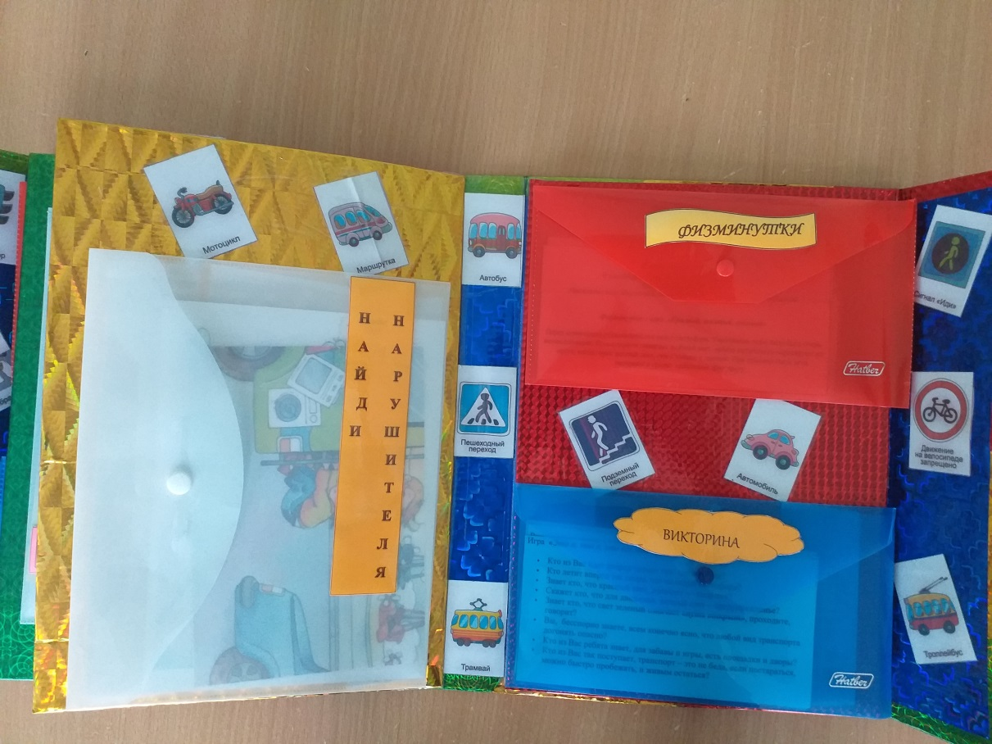
- Игра-ходилка по ПДД
Игра позволяет в занимательной игровой форме, изучить и закрепить основы правил дорожного движения. Игроки поочерёдно бросают кубик и, совершая определённое количество ходов, выполняют задание, которое им выпадает
В процессе игры дети узнают много интересного о правилах дорожного движения, расширят свой кругозор, научатся размышлять логически, потренируют порядковый счет и улучшат моторику рук.

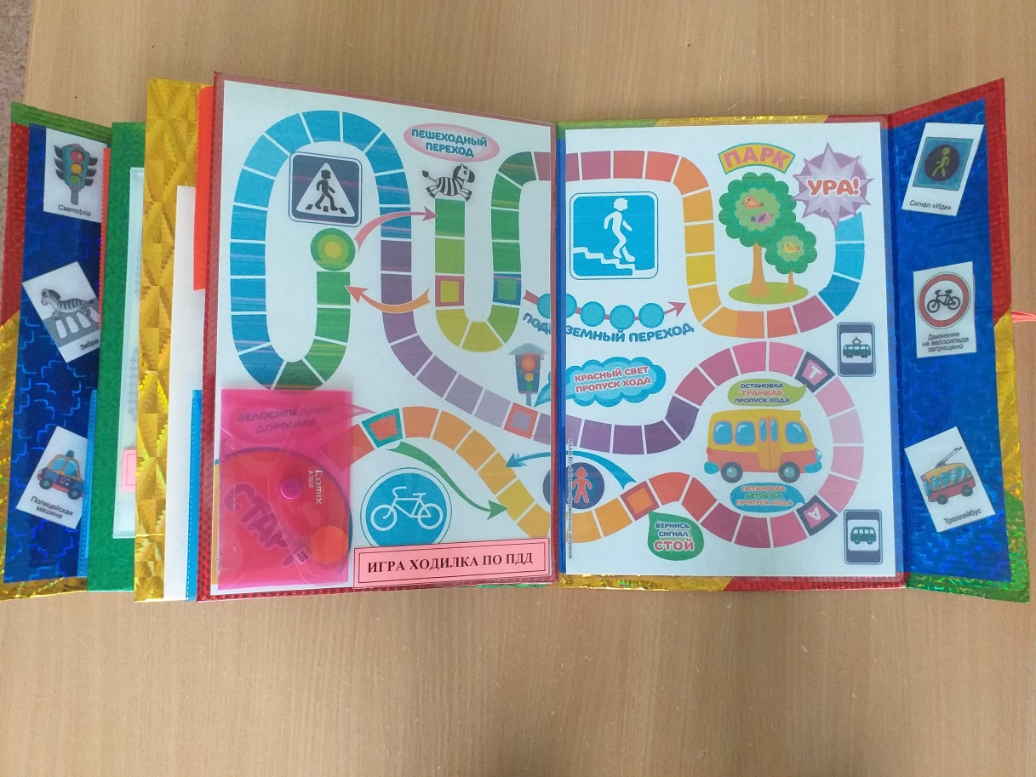Рекомендации по использованию:
Дидактическое пособие «Азбука дорожного движения» рекомендуется использовать воспитателям дошкольного учреждения в индивидуально-коррекционной работе с детьми, детьми в самостоятельной и игровой деятельности.
Благодаря этой форме работы дети многое узнали о ПДД, знают правила дорожного движения. Работа с лепбуком позволила разнообразить работу и повысила познавательный интерес у детей.
Почему мы выбрали форму - лэпбук?
Лепбук – новая форма организации образовательной деятельности для развития познавательной активности детей и развития самостоятельности.
1. Он помогает ребенку по своему желанию организовать информацию по изучаемой теме и лучше понять и запомнить материал.
2. Это отличный способ для повторения пройденного. В любое удобное время ребенок просто открывает лэпбук и с радостью повторяет пройденное, рассматривая сделанную своими же руками книжку.
3. Дети учатся самостоятельно собирать и организовывать информацию.
4. Лэпбук хорошо подходит для занятий в группах, где одновременно будут заняты несколько детей. Можно выбрать задания под силу каждому (одним – кармашки с карточками или фигурками по данной теме, а другим детям – задания, подразумевающие умение писать и т. д.) и сделать такую коллективную книжку.
5. И создание лэпбука - это просто интересно!

